“正大杯”第十届全国大学生市场调查与分析大赛
报名和参赛须知
（2019年9月23日）

欢迎报名参加“正大杯”第十届全国大学生市场调查与分析大赛！
为保证大赛公开、公平、公正和顺利进行，第十届市场调查与分析大赛只接受网上报名注册、下载模拟试题、实践赛团队报名等操作以及在线学习等。现将报名和参赛须知告知如下：
报名顺序：院校参赛报名（老师填报）→个人网考报名（学生填报）→实践赛团队报名。
报名须知：首次参赛的学校，报名之前先致电大赛组委会010-66095059，了解大赛详情后再进行网上填报。
报名截止日期：2019年10月31日24：00。
报名流程：
一、参赛学校报名（老师填报）
厦门大学院校参赛代码：201910092036383052
该代码为学生个人网考报名时验证身份时及查询报名人数时使用，请通知参赛学生牢记

1、进入中国商业统计学会官网：http://www.china-cssc.org/。

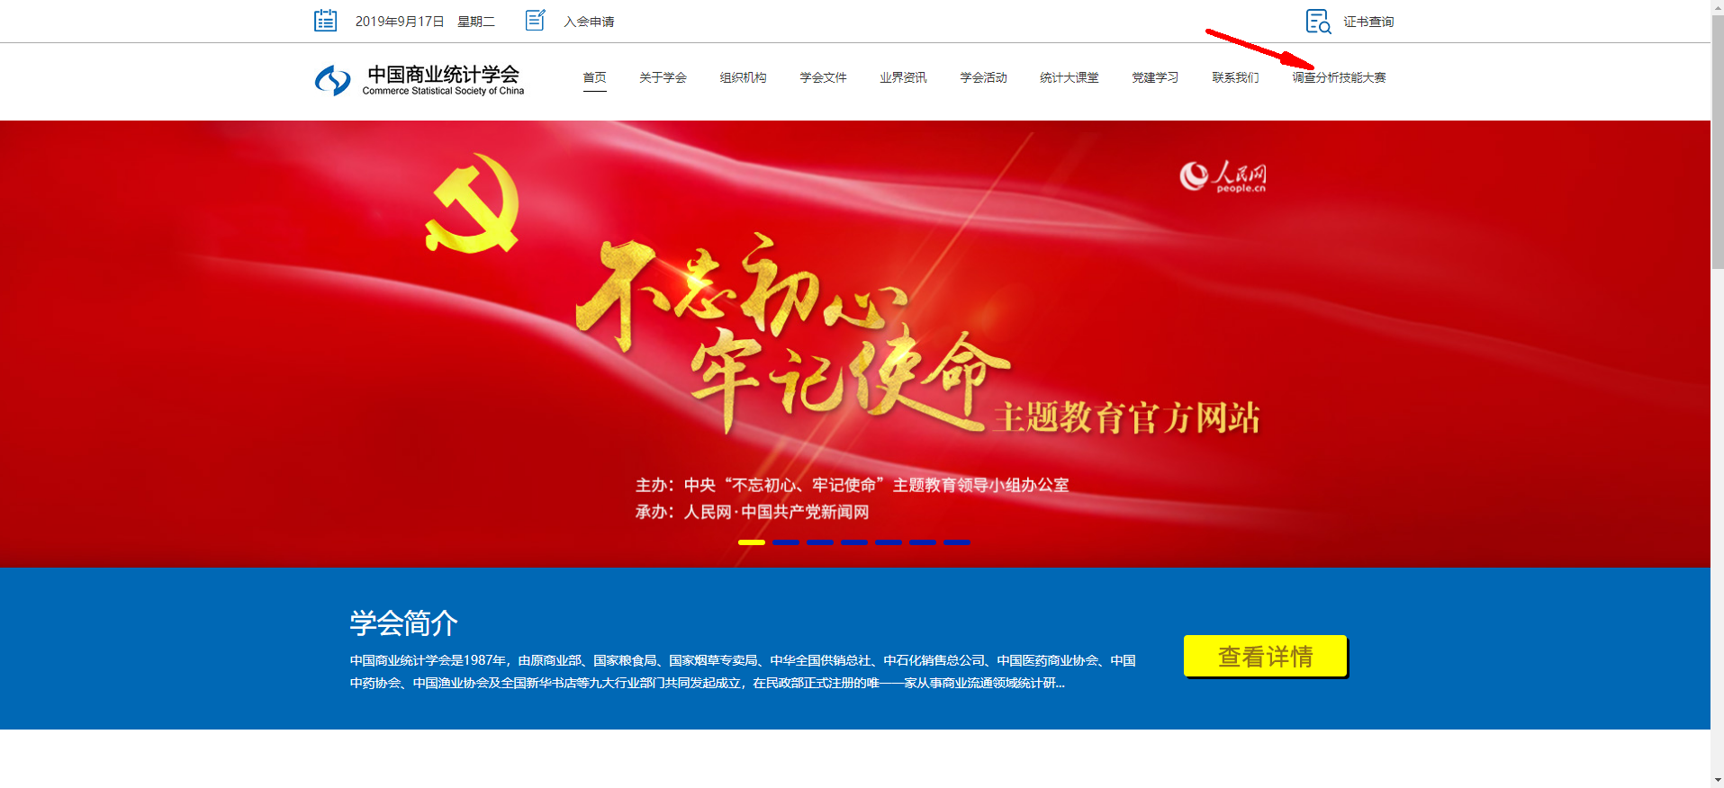

2、点击 调查分析技能大赛，进入大赛专题页面。


3、下拉右侧滚动条至在线报名

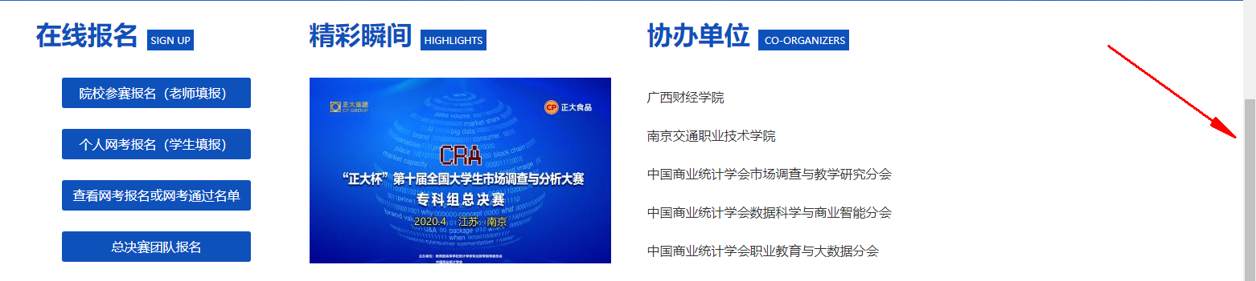

4、点击 院校参赛报名

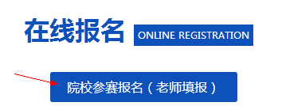

5、按表单字段进行准确填报，点击 提交

注：1.同一所学校既有本科也有专科的，请负责专科的老师在填报学校名称时，在学校名称后加专科两字。如：****大学专科。

2.联系人为本校主要负责组织竞赛的老师，手机号一定要填本人现在正常使用的号码。联系人手机用于接收短信验证码，进行下载本校网考报名学生信息及网考通过名单使用。

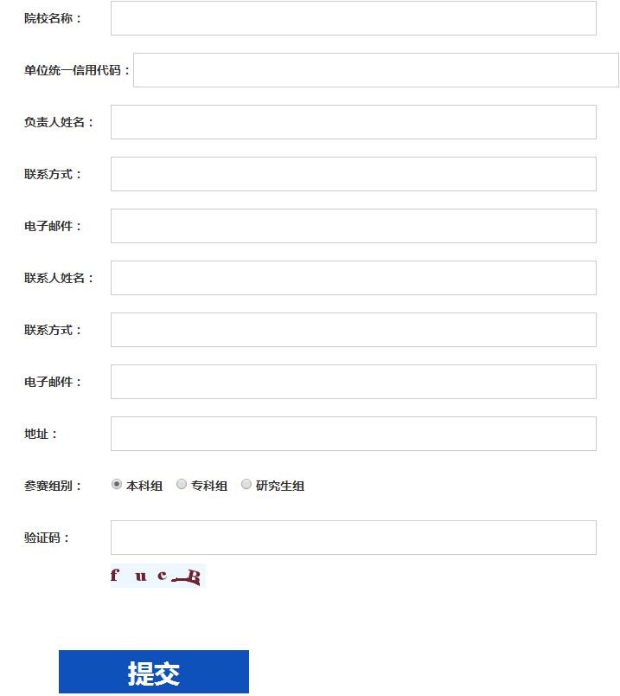

6、提交后系统自动生成参赛院校代码，此代码有两个用途：一是作为学生进行网考报名时必填院校识别码；二是学校联系老师查询网考报名和通过名单时使用，因此，代码非常重要，请负责老师务必保存好。

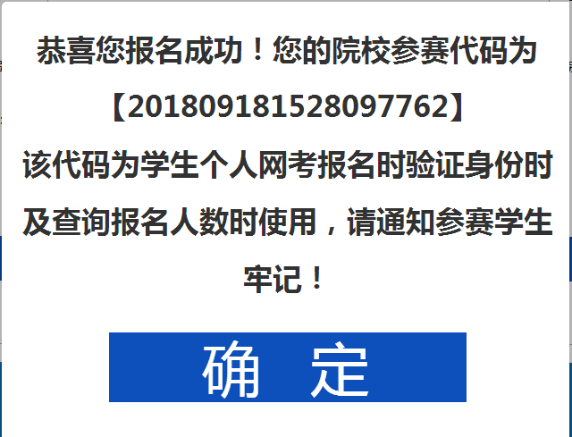

二、个人网考报名（参赛学生填报）

1、点击个人网考报名，如实填报并提交。

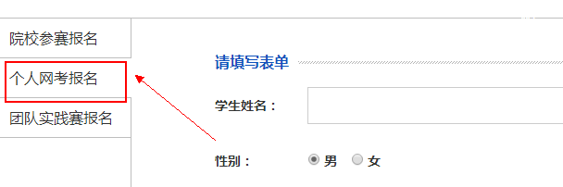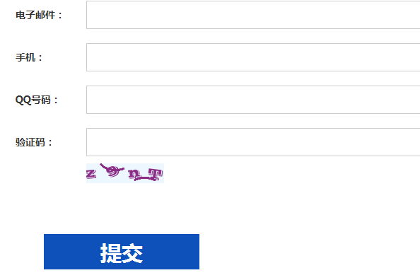

注：1.院校参赛代码（各校代码唯一,共18位），参赛学生找本校负责大赛老师索取。

2.网考系统登录时，需要输入本人手机号码和手机接收到的短信验证码才能进入网考页面，因此，个人网考报名时填报的手机号码一定要填本人现在正常使用的号码。

三、点击查看网考报名或网考通过名单，输入“院校代码”点击“检索” 即可查询本校所有参赛学生报名信息；点击“下载”，输入院校报名时所填联系人老师手机接收到的“短信验证码”，即可下载本校全部报名参赛学生信息和网考通过名单。

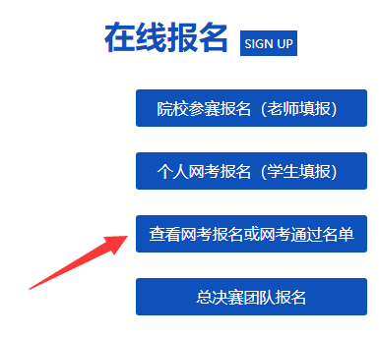
四、实践赛团队报名流程将于网考结束后随实践赛通知下发。
如有疑问，请联系全国大赛组委会秘书处，电话：010-66095059、66095240。邮箱：891496257@qq.com。
感谢大家的支持与配合！

